
PEMERINTAH KOTA SEMARANG
DINAS PENDIDIKAN
SMA NEGERI 14 SEMARANG
Jalan Kokrosono Semarang 50177 Telp. (024) 3513404 – Fax. (024) 3564343
Website : http://www.sman14-smg.sch.id Email : sekretariat@sman14-smg.sch.id

Mata Pelajaran : Fisika
Materi Pokok : Hukum Hooke/Elastisitas
Teknik Penilaian : Tes Praktik
Bentuk Instrumen : Tes Simulasi
Tahun Pelajaran : 2018/2019
Nama Peserta : ________________
Kelas/Program : XII IPA ___
No. Peserta : _________________
Hari/Tanggal : ______ / __ Jan. 2019
Waktu : 120 menit
Nilai :

NASKAH SOAL UJIAN PRAKTIKUM

Rumusan Butir Soal :
Lakukan simulasi percobaan Hukum Hooke untuk menemukan hubungan antara pengaruh gaya terhadap benda elastis.

- Tujuan Percobaan
1
1
1
_______________________________________________________________________
_______________________________________________________________________
_______________________________________________________________________

- Dasar Teori
Gaya pegas adalah gaya yang terjadi akibat tarikan atau dorongan terhadap benda yang elastis, contoh orang yang melompat-lompat di atas trampolin, karet gelang yang ditarik, busur anak panah yang ditarik, dsb.
Hubungan antara gaya yang meregangkan pegas dan pertambahan panjangnya pada daerah elestisitas pertama kali diselidiki oleh Robert Hooke. Hasil penyelidikannya dinyatakan dalam sebuah hukum yang kemudian dikenal dengan hukum Hooke.
- Alat dan Bahan
No. | Nama Alat/Bahan | No. | Nama Alat/Bahan
1.  2.  3.  4.  5. | __________________________  __________________________  __________________________  __________________________  __________________________ | 6.  7.  8.  9.  10. | __________________________  __________________________  __________________________  __________________________  __________________________

- Hipotesis
_______________________________________________________________________
_______________________________________________________________________
_______________________________________________________________________

- Langkah Percobaan
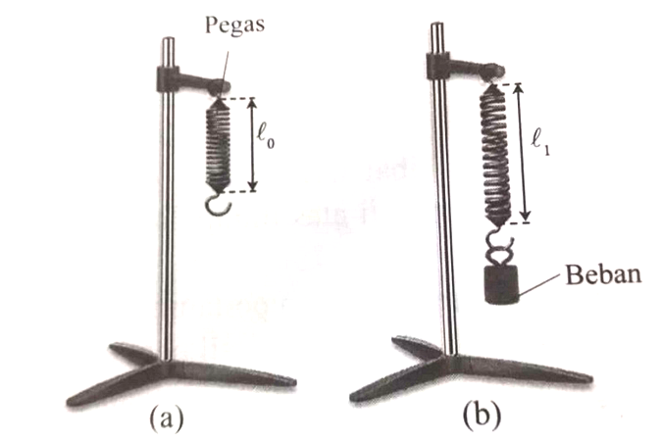
_______________________________________________________________________
_______________________________________________________________________
_______________________________________________________________________
_______________________________________________________________________
_______________________________________________________________________
3
_______________________________________________________________________
_______________________________________________________________________
_______________________________________________________________________
_______________________________________________________________________
_______________________________________________________________________
_______________________________________________________________________
_______________________________________________________________________

- Data Hasil Percobaan
6
- Hubungan massa benda dengan perubahan panjang pegas
$l_{0}\left(m\right)$$l_{i}\left(m\right)$$m_{i}\left(kg\right)$$x_{1}=l_{i}−l_{0}\left(m\right)$$F_{i}=m_{i}g\left(N\right)$$\frac{F_{i}}{x_{i}}\left(N/m\right)$No-
1
2
3
6
- Hubungan massa benda dengan pertambahan panjang karet
$l_{o}\left(m\right)$$l_{1}\left(m\right)$$m_{1}\left(kg\right)$$x_{1}=l_{1}−l_{o}\left(m\right)$$F_{1}=m_{1}.g\left(N\right)$${F_{1}}/{x_{1}}\left(N/m\right)$No-
1
2
3

- Evaluasi
- Buatlah grafik hubungan antara berat beban (gaya tarik) F dengan perubahan panjang pegas (x)
F

2

x

- Berdasarkan grafik, bagaimana kecenderungan bentuk kurva yang diperoleh? Tentukanlah persamaan grafik yang terbentuk.
___________________________________________________________________
1
___________________________________________________________________
___________________________________________________________________

- Berdasarkan grafik yang diperoleh, bagaimana perbandingan antara F dengan x? Jelaskan.
___________________________________________________________________
1
2
1
1
___________________________________________________________________
___________________________________________________________________

- Buatlah grafik hubungan antara berat beban (gaya tarik) F dengan perubahan panjang karet (x)
F
x

- Berdasarkan grafik, bagaimana kecenderungan bentuk kurva yang diperoleh? Tentukanlah persamaan grafik yang terbentuk.
___________________________________________________________________
___________________________________________________________________
___________________________________________________________________

- Setelah mengamati kedua grafik dari bahan yang berbeda (pegas dan karet), apakah terdapat perbedaan? Mengapa demikian?
___________________________________________________________________
___________________________________________________________________
___________________________________________________________________

- Kesimpulan Percobaan
_______________________________________________________________________
2
_______________________________________________________________________
_______________________________________________________________________
Skor Total = 28

